ISTITUTO COMPRENSIVO STATALE
“B. COZZOLINO-L. D’AVINO”

SCUOLA PRIMARIA PLESSO SOMMESE

AL D.S. Dott. Stefania Leo

OGGETTO: materiale didattica a distanza dal 09/03/20 al 13/03/20 CLASSE 5^ PLESSO SOMMESE
MARTEDI’ 10 MARZO
ITALIANO:
- LEGGI, SPIEGA E COMPLETA PAGG. 146-147 (LETTURE)
- COMPLETA LE SCHEDE (GIA’ CONSEGNATE)
STORIA:
- STUDIA LE PAGG. 82-83.
- COMPLET LE PAG 39-40 (SAPER FARE)

MERCOLEDI’
MATEMATICA:
- ESEGUI IN COLONNA SUL QUADERNO LE SEGUENTI OPERAZION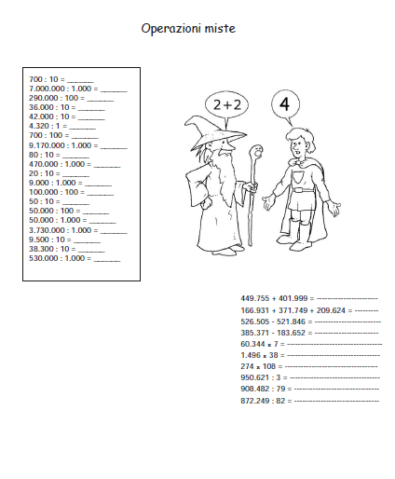

GEOGRAFIA:
- RIPETERE LE MARCHE

GIOVEDI’
ITALIANO:
- LEGGI, SPIEGA E COMPLETA PAGG. 148-149 (LETTURE)
- STUDIA E COMPLETA PAGG. 56-57 (GRAMMATICA)
MATEMATICA:
- RIPASSIAMO LE EQUIVALENZE
- 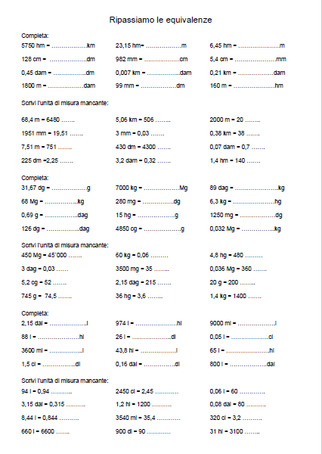
VENERDI’

ITALIANO:
- LEGGI, SPIEGA E COMPLETA PAGG. 152-153
- COPIA E IMPARA LA POESIA “ O ‘ FARO”

Se dinto o' core tuo
io putesse trasì
truvarria certamente
o' bene ca dico io.
Nu bbene appassiunato
ca nun se vede da fora,
chillo me fa sentì
sicuro e forte ancòra.
Oggi che è a festa toia
te voglio dì papà:
chello ca 'mpietto palpita
te pote cunsulà.
Tu brill nmiezzo a o' mare
e io son a varchetella
ca s'adda arreparà.
Riest alluminato sempre
faro da vita mia.
Sulo accussì sto core
a via non perdarrà.

SCIENZE:
- L’UNIVERSO: LEGGI E SPIEGA PAGG. 280-281

RELIGIONE:
- LA PRIMA COMUNITA’ CRISTIANA. ROMANI E CRISTIANESIMO.

